AJUSTES E BRIEFING SITE TIME MOUTINHO

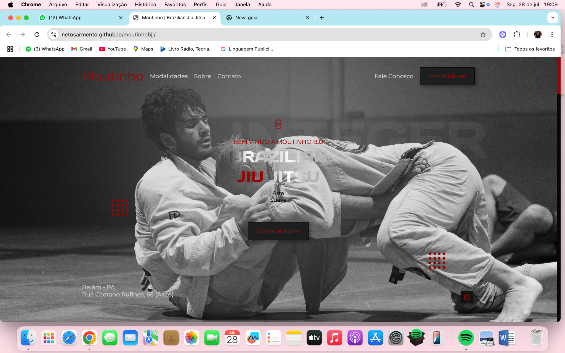
- Trocar bem-vindo ao moutinho bjj por TIME MOUTINHO. Mais que treino. Um estilo de vida. Para todos. (usar foto ou não? porque a ideia é falar do centro de treinamento como um todo e não só do jiu)
- Deixas fotos em preto e branco, com exceção a de apresentação do João
- Se possível, utilizar a fonte Norwester para títulos e a fonte open sans para textos. Não usar degradê na tipografia como essa que tá brazilian jiu-jitsu
- Adicionar Belém - Pará - Amazônia - Brasil
- Adicionar e-mail moutinhobjj@gmail.com
- Escrever Moutinho Jiu-jitsu mesmo (sem BJJ ou Brazilian Jiu-jitsu que é inglês, queremos manter em português) mas só escrever nos momentos necessários kkk pq queremos que o foco do site seja o centro de treinamento e não só o jiu-jitsu.
- Nome do site: time moutinho
- Modalidades:
JIU-JITSU ADULTO (GI, NO GI E COMPETIÇÃO)
JIU-JITSU PARA MULHERES
INFANTIL
CROSS TRAINING
PERSONAL TRAINER
CONSULTORIA ONLINE

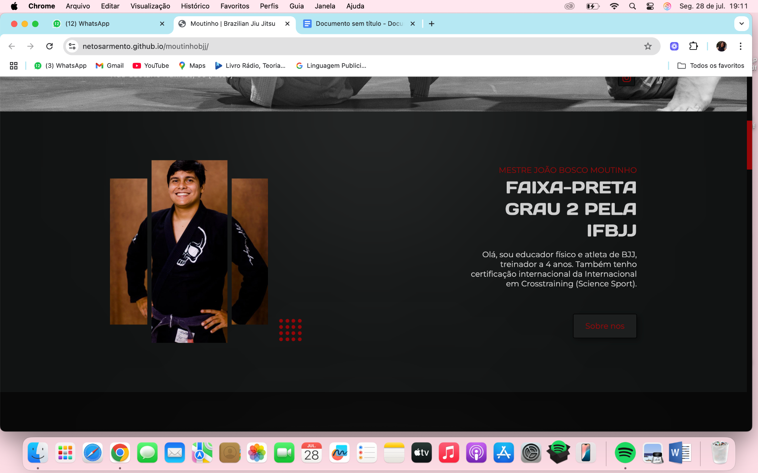
- Trocar mestre por professor João Bosco Moutinho. Tem como colocar as duas fotos dele? a de kimono e a sem kimono? ou fica estranho? se não der, priorizar a que aparece o logo

- Adaptar texto:
João Bosco Moutinho
Educador Físico | Faixa-Preta 2º Grau de Jiu-Jitsu | Mentor do Time Moutinho
Olá! Sou João Bosco Moutinho, educador físico, faixa-preta segundo grau de jiu-jitsu e treinador com mais de 4 anos de experiência. Sou fundador e mentor do Centro de Treinamento Moutinho, um espaço dedicado à performance, disciplina e superação por meio do esporte.
Tenho certificação internacional em Crosstraining pela Scientific Sport e sou movido pela paixão pelo jiu-jitsu e pelo propósito de transformar vidas através do ensino dessa arte.
- No nosso centro de treinamento, oferecemos:
• Aulas de Jiu-Jitsu para adultos e crianças
• Consultoria online personalizada
• Treinamentos individualizados e exclusivos com personal trainer, voltados para condicionamento físico, performance e bem-estar
Seja para iniciar no esporte ou elevar seu desempenho, estamos prontos para te acompanhar nessa jornada.

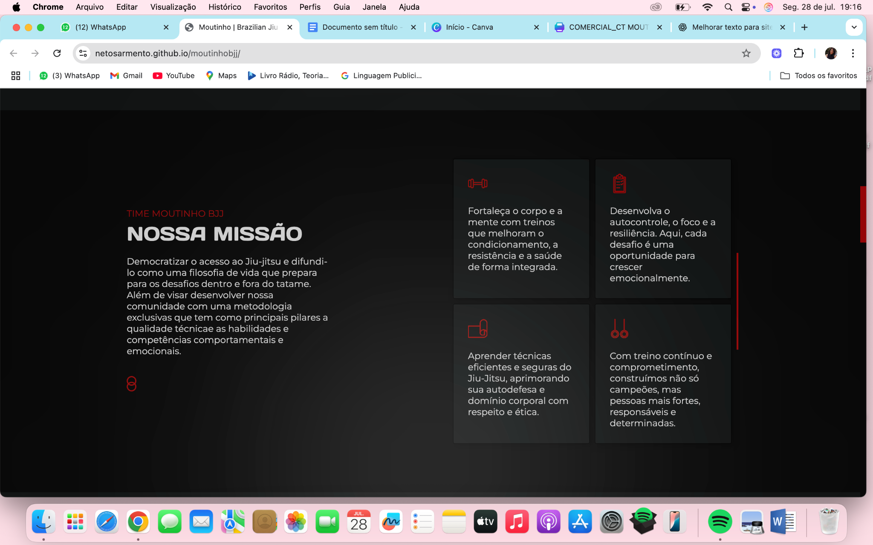

- Trocar time moutinho bjj por ESCOLA DE JIU-JITSU TIME MOUTINHO e adicionar fotos em preto e branco (pode ser as fotos abaixo) pra dar esse destaque pro jiu-jitsu
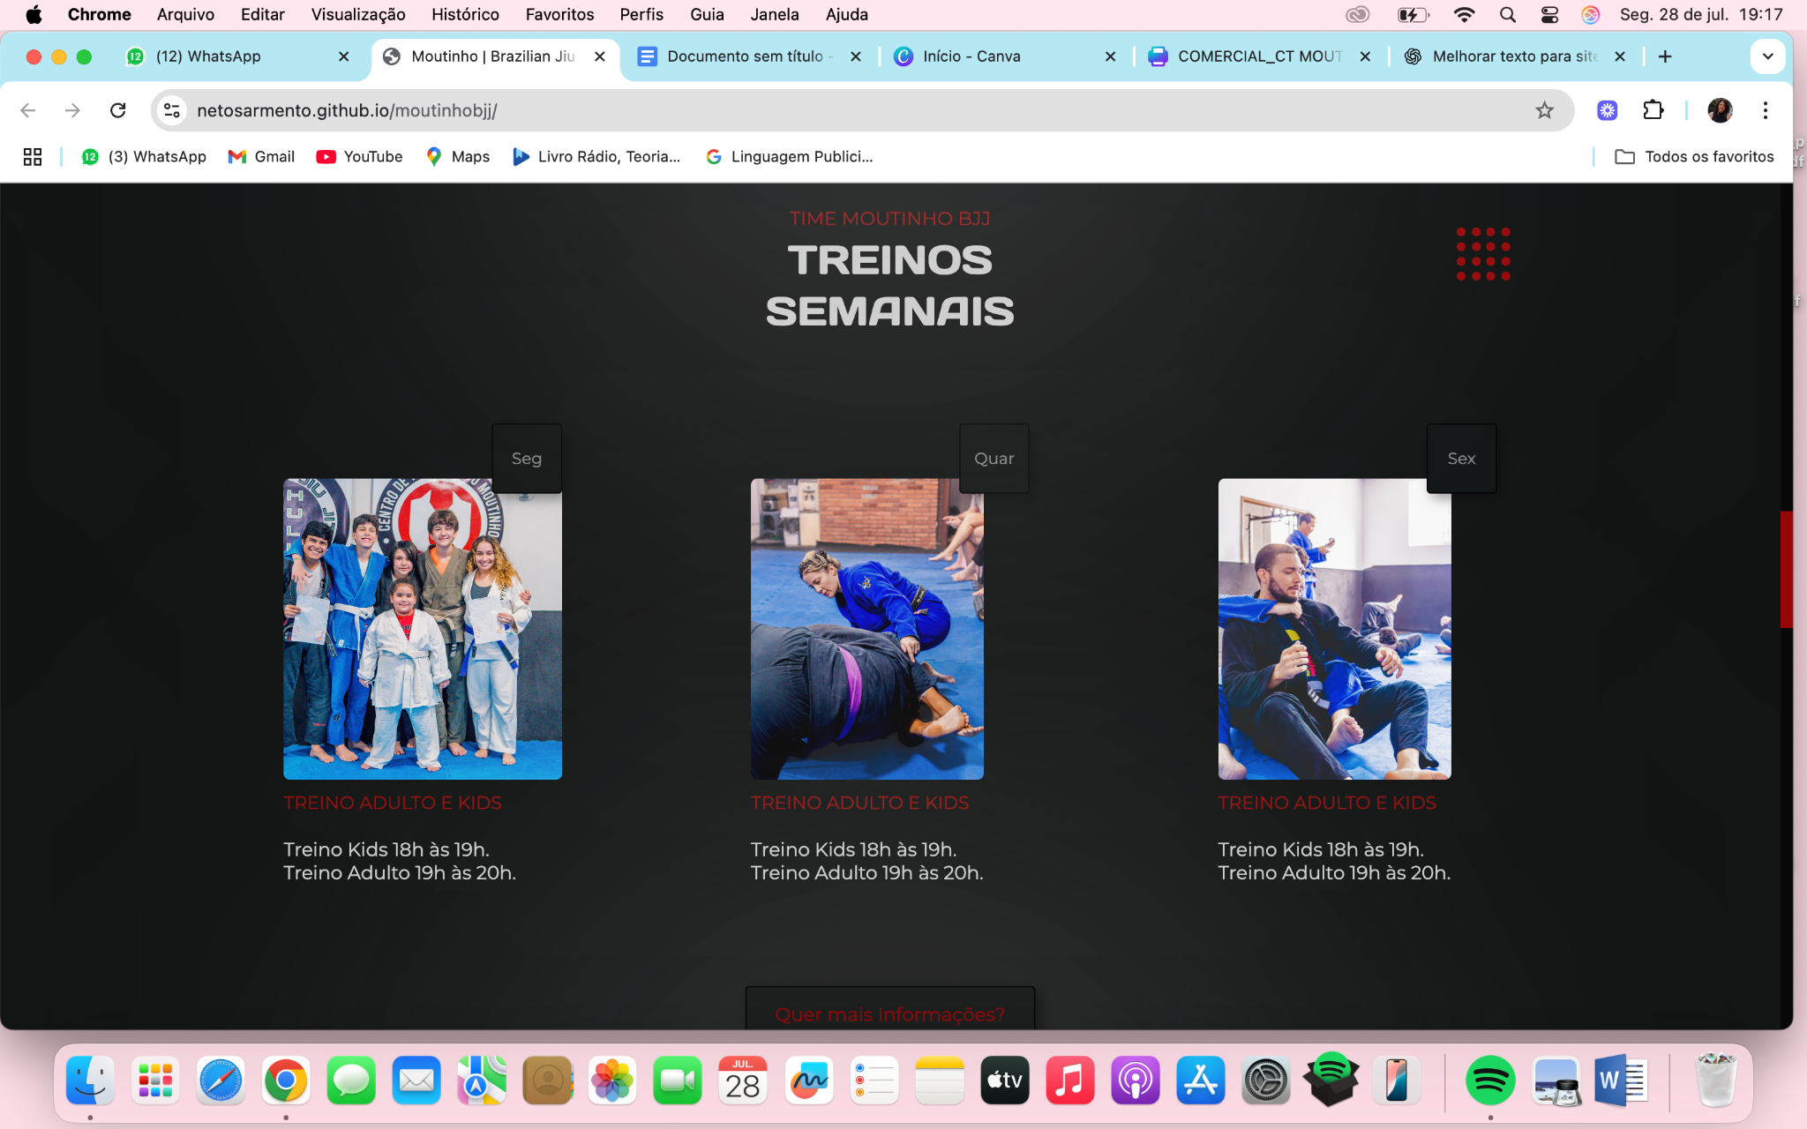

- Pode tirar essa parte de treinos semanais. Adicionar todas as modalidades do CT, como no estilo abaixo:

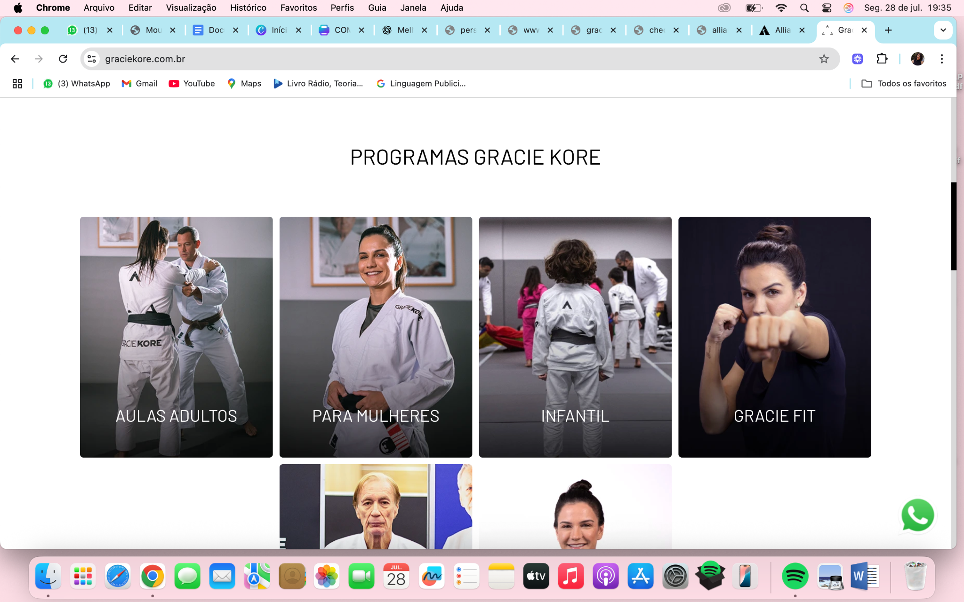

MODALIDADES:
JIU-JITSU ADULTO
JIU-JITSU PARA MULHERES
INFANTIL
CROSS TRAINING
PERSONAL TRAINER
CONSULTORIA ONLINE

CARACTERÍSTICAS (se possível adicionar em legenda ou quando a pessoa clicar, aparecer):
Jiu-Jitsu Adulto
Aulas voltadas para homens e mulheres a partir de 16 anos, com foco em técnica, disciplina e condicionamento físico. Ideal para iniciantes ou praticantes que buscam evolução constante na arte suave. Oferecemos treino gi e no gi e turma de competição.

Jiu-Jitsu para Mulheres
Turmas exclusivas para mulheres, em um ambiente acolhedor e seguro. O foco é no aprendizado técnico, fortalecimento físico e autoconfiança, com atenção às demandas e ritmo de cada aluna.

Jiu-Jitsu Infantil
Aulas para crianças a partir de 4 anos, que desenvolvem coordenação, disciplina e valores como respeito e companheirismo. Um jeito divertido e saudável de aprender jiu-jitsu e crescer com mais segurança.

Cross Training
Treinamentos intensos que combinam força, resistência e agilidade. Trabalhamos com circuitos variados que desafiam seus limites e elevam sua performance física. Turma de grupos pequenos com acompanhamento próximo e individualizado.

Personal Trainer
Treinamento individualizado, com foco nos seus objetivos: emagrecimento, hipertrofia, condicionamento ou reabilitação. Acompanhamento técnico e motivação sob medida para você.

Consultoria Online
Treinos personalizados e acompanhamento à distância para quem busca resultados mesmo fora da academia. Ideal para quem tem rotina corrida ou mora em outra cidade.
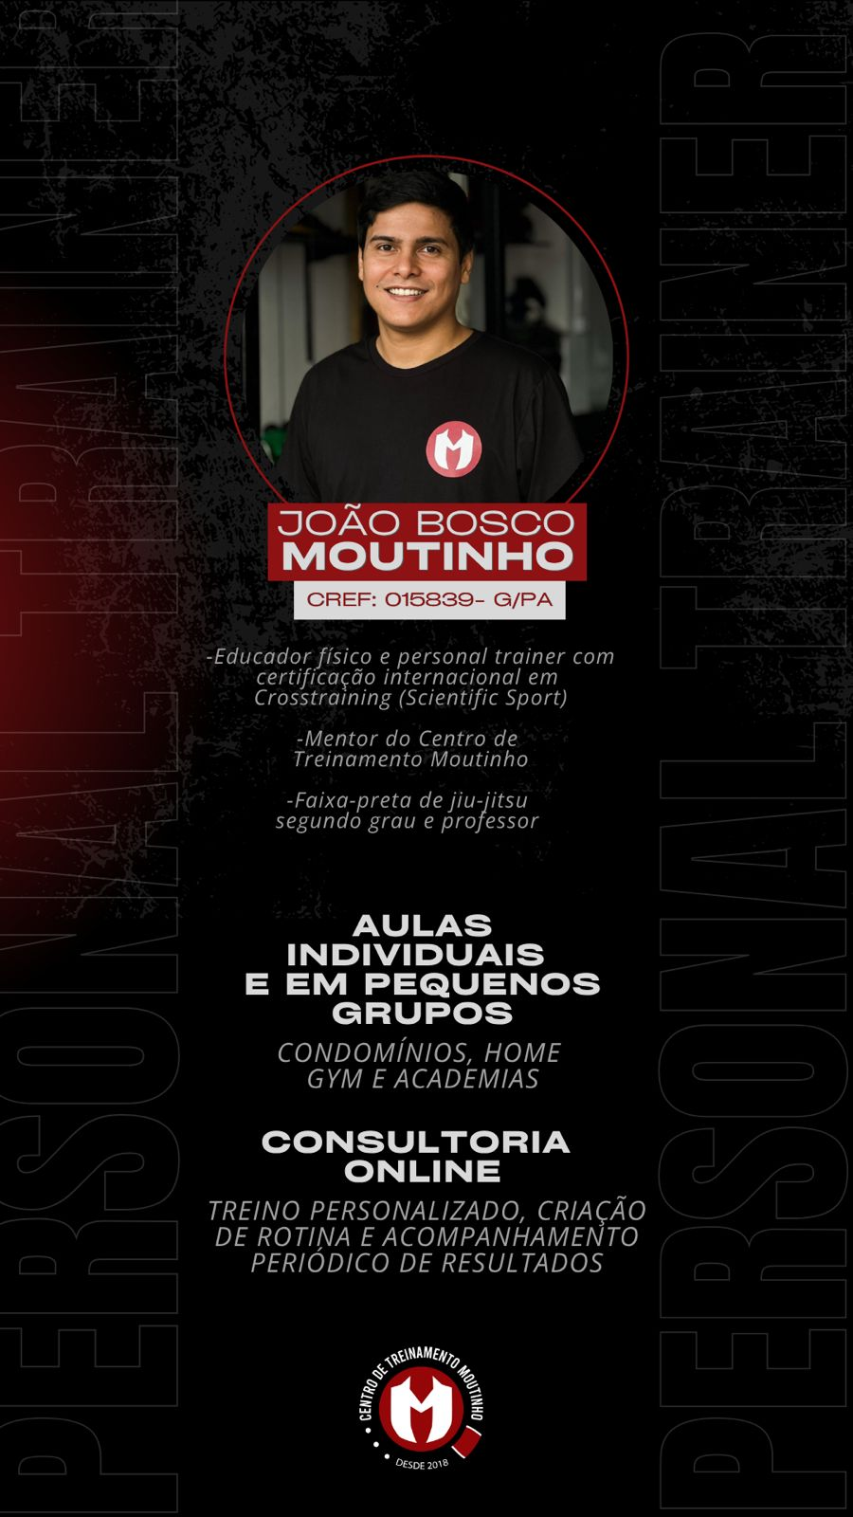

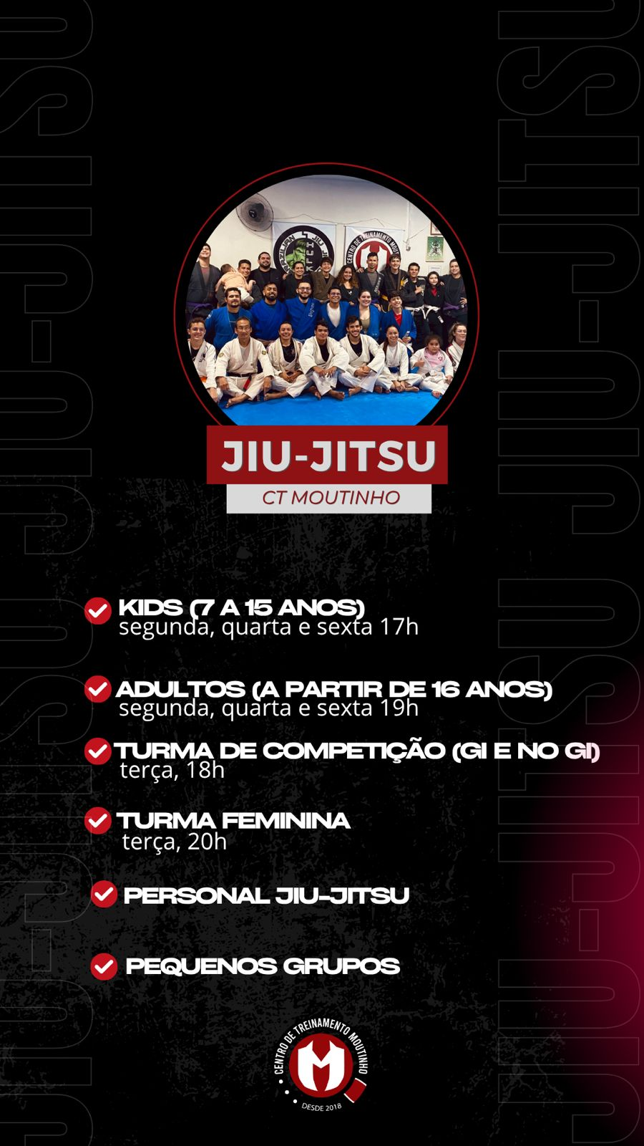

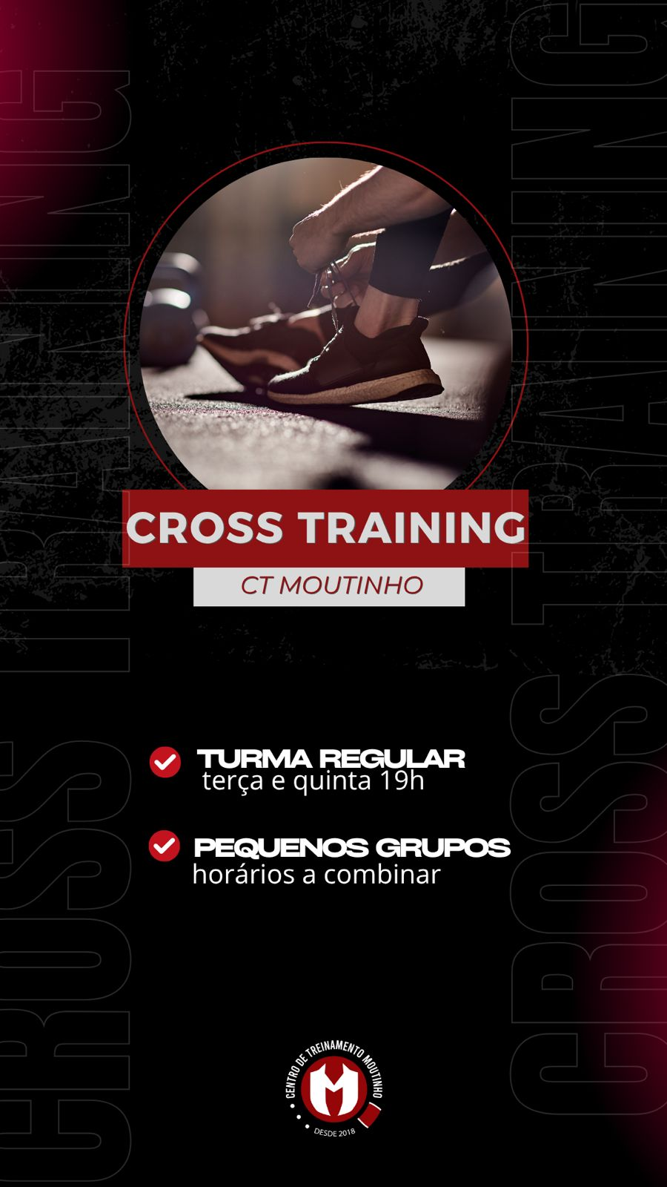

- Nessa aba de preços, trocar os planos pelos serviços ofertados e colocar os valores a partir de
- Turmas de jiu-jitsu adulto, feminino e infantil (treinos semanais, metodologia exclusiva, aulas teóricas sobre a história do jiu-jitsu, acompanhamento individualizado) a partir de R$130
- Consultoria Online (treinos personalizados, acompanhamento remoto, rotina ajustada à sua realidade e metas específicas) a partir de R$100
- Personal trainer ( Atendimento individualizado, foco total nos seus objetivos, orientação técnica e motivação constante) a partir de R$80
- Crosstraining (Treinos dinâmicos em grupo, melhora de condicionamento, força e resistência) a partir de R$200

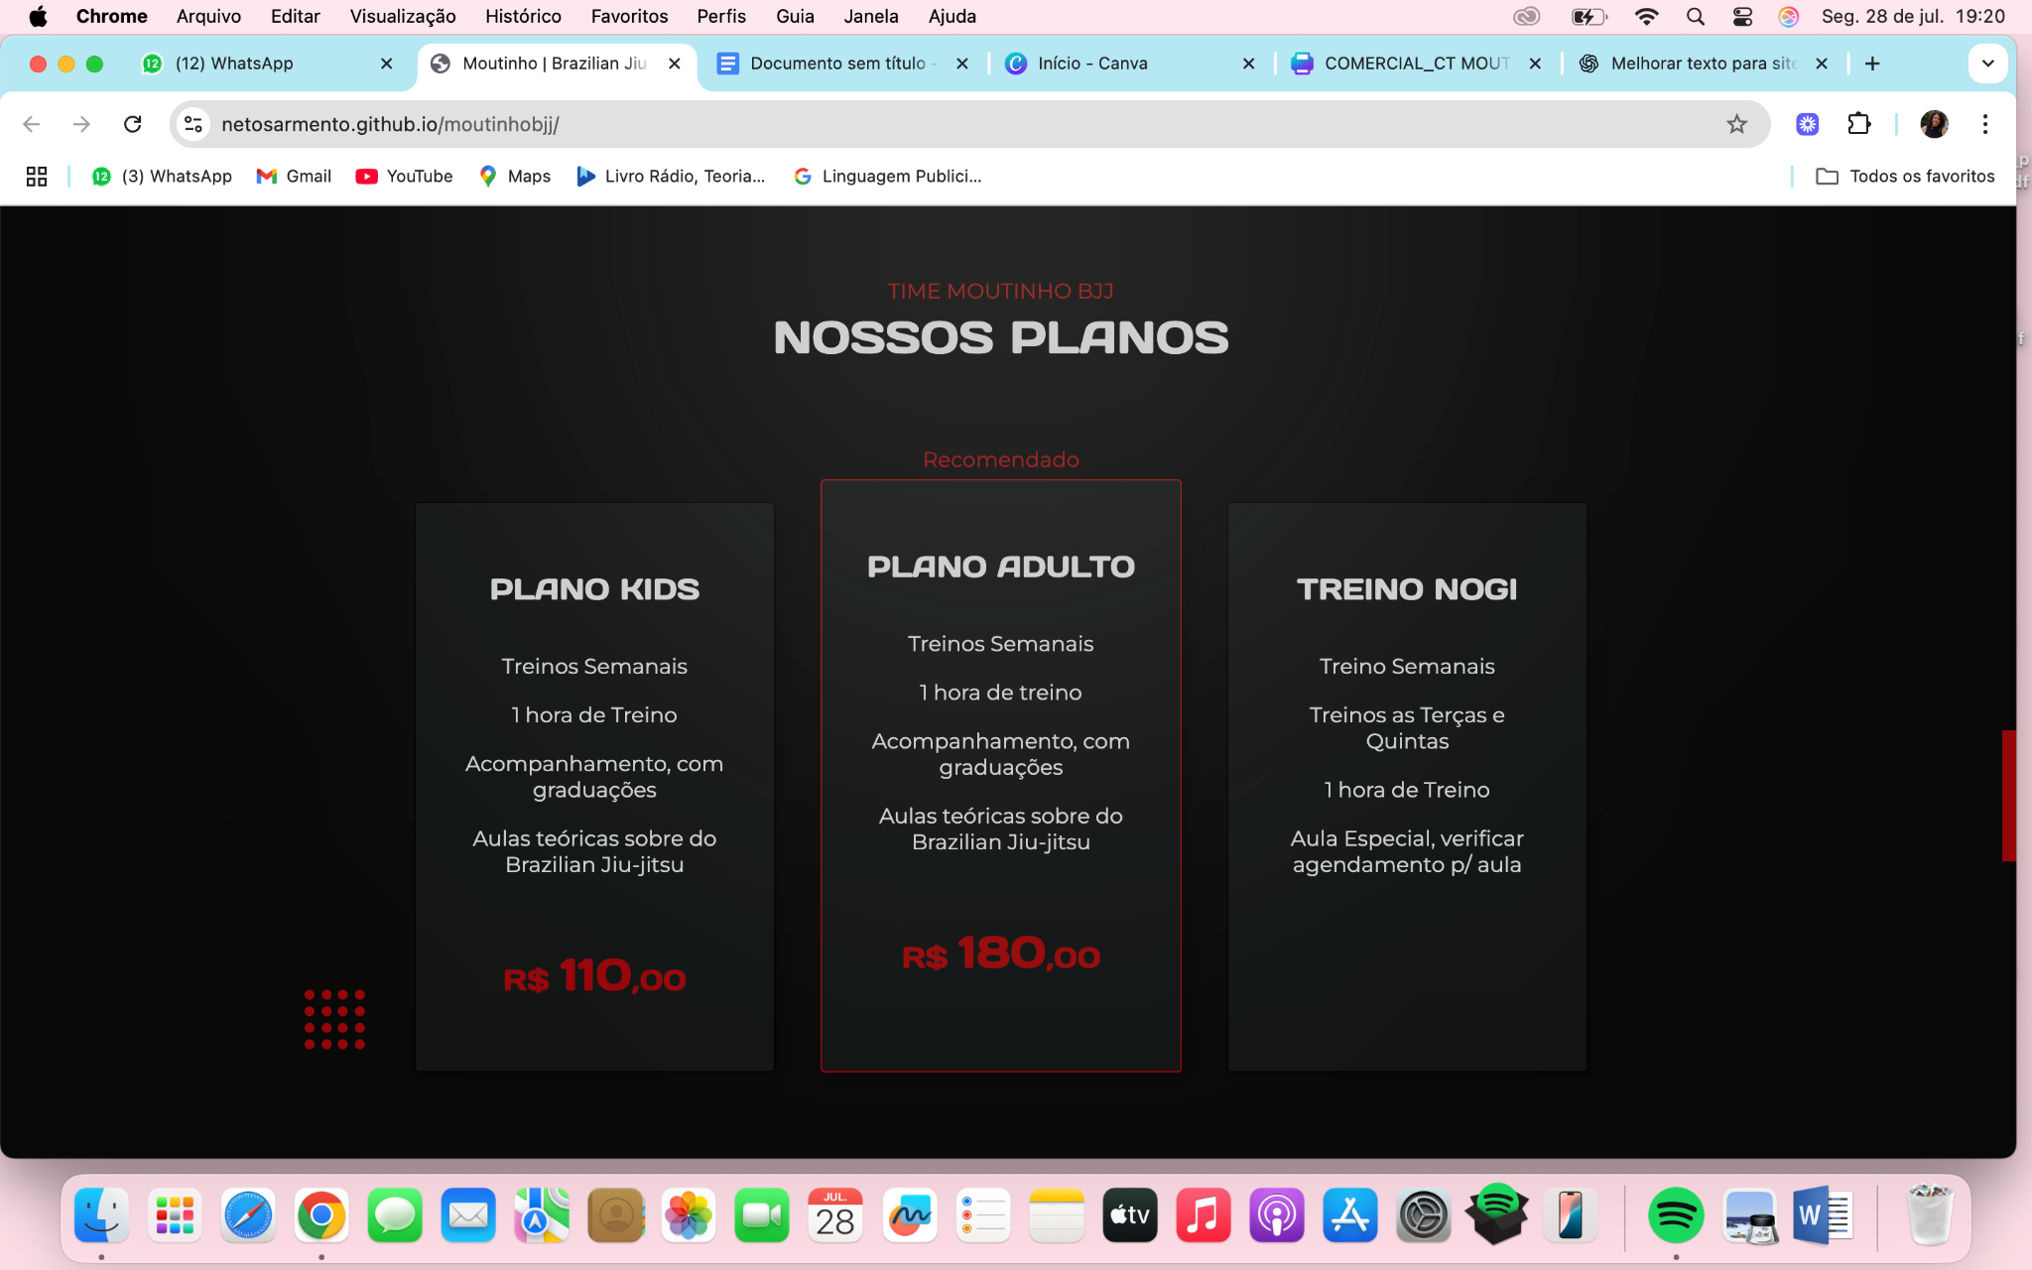

- Tirar a parte de conheça nossos alunos por feedbacks de alunos
(vamos coletar isso. Pode botar um espaço pra 1 aluno de cada modalidade)
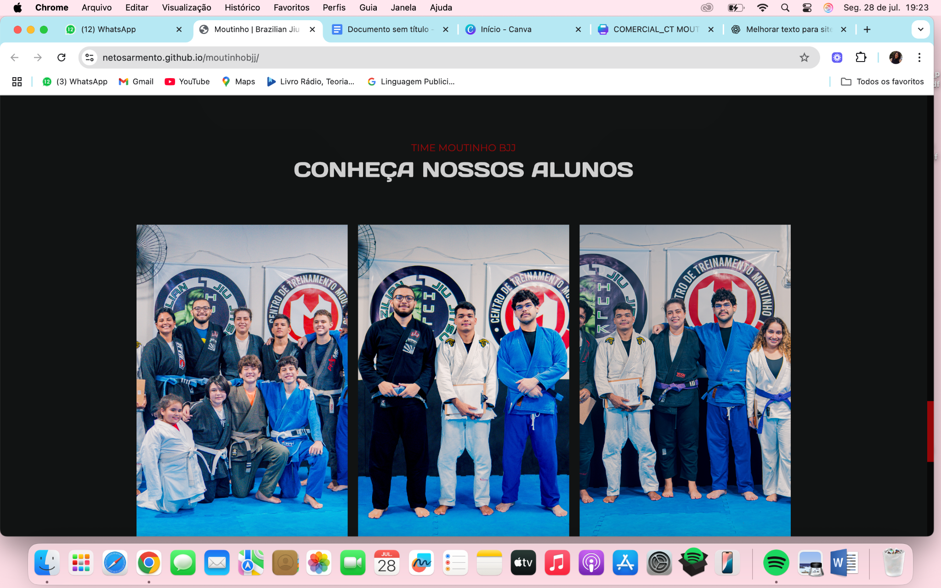

- Adicionar google maps e o link pro instagram e whatsapp (é o dele mesmo)
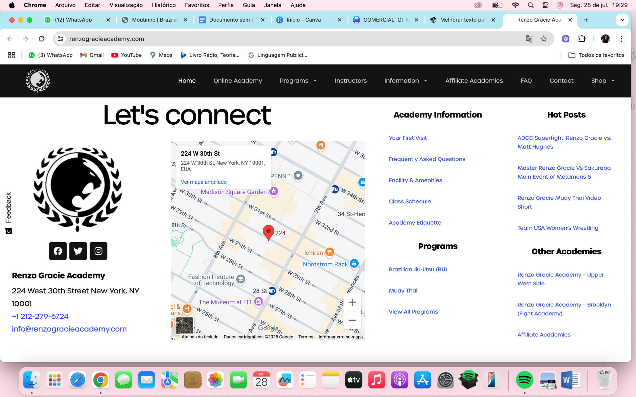

- Adicionar um pop-up pra pessoa agendar a aula experimental dela, colocar as opções das modalidades:
- 

